马克思主义学院专业技术岗位聘任的推荐与公示
根据《关于开展2023年度皖江工学院专业技术资格岗位聘任工作》的通知，经个人申报，学院资格审查，形成聘任的初步结果如下：

助教：王菲、王琪、凌洁、杜建业、黄颖

公示时间：2024年1月3日-1月8日，若有异议，可向马克思主义学院综合办反映，电话：0555—5222156。

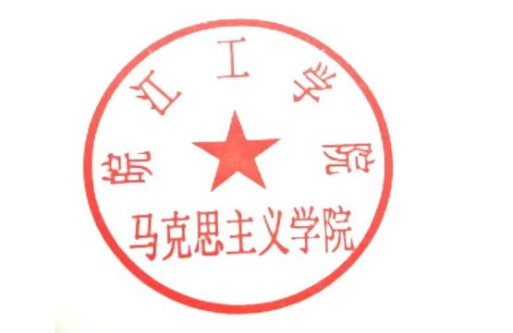
马克思主义学院
2024年1月3日

